Администрация городского округа город Бор
Нижегородской области

ПОСТАНОВЛЕНИЕ

От 01.10.2019 | № 5317

О назначении публичных слушаний по предоставлению
разрешения на условно разрешенный вид использования земельного участка «религиозное использование»

На основании ст. 39 Градостроительного кодекса РФ, решения совета по земельным и имущественным отношениям при Правительстве Нижегородской области от 07.08.2019 № 15807-18-909 и обращения Религиозной организации «Нижегородская Епархия Русской Православной Церкви (Московский Патриархат)» администрация городского округа г. Бор постановляет:
1. Назначить публичные слушания по вопросу предоставления разрешения на условно разрешенный вид использования земельного участка «религиозное использование», установленный Правилами землепользования и застройки городского округа город Бор, утвержденными решением Совета депутатов городского округа город Бор Нижегородской области от 25.12.2012 № 114, в территориальной зоне Ж-1А – «Зона жилой застройки индивидуальными жилыми домами», для земельного участка ориентировочной площадью 20000 кв.м., расположенного по адресу: Нижегородская область, городской округ город Бор, д. Белоусово (Краснослободский с/с), 160 м. севернее дома № 1.
2. Начальнику Краснослободкого территориального отдела администрации городского округа г. Бор В.Н.Макарову, председателю комитета архитектуры и градостроительства администрации городского округа г. Бор А.А. Королеву организовать проведение публичных слушаний по вопросу, указанному в п. 1 настоящего постановления, 28 октября 2019 г. в 18.00 по адресу: Нижегородская область, городской округ город Бор, д.Красная Слобода (Краснослободский с/с), ул. Центральная, 21 (администрация Краснослободского территориального отдела).
3. Утвердить прилагаемое оповещение о проведении публичных слушаний.
4. Общему отделу администрации городского округа г. Бор (Е.А.Копцова) обеспечить опубликование оповещения о проведении публичных слушаний в газете «БОР сегодня», а так же размещение на сайте www.borcity.ru.

Глава администрации | А.В. Киселев

Т.Г.Клопова
(883159)3-71-84

УТВЕРЖДЕНО
постановлением администрации
городского округа г. Бор
от 01.10.2019 № 5317

Оповещение о проведении публичных слушаний 28.10.2019
По вопросу предоставления разрешения на условно разрешенный вид использования земельного участка «религиозное использование», установленный Правилами землепользования и застройки городского округа город Бор, утвержденными решением Совета депутатов городского округа город Бор Нижегородской области от 25.12.2012 № 114, в территориальной зоне Ж-1А – «Зона жилой застройки индивидуальными жилыми домами» для земельного участка ориентировочной площадью 20000 кв.м., расположенного по адресу: Нижегородская область, городской округ город Бор, д. Белоусово (Краснослободский с/с), 160 м. севернее дома № 1.
Информационные материалы по теме публичных слушаний будут представлены на экспозиции по адресу: Нижегородская область, г. Бор, ул. Ленина, д. 97, 5 этаж, каб. 513.
Экспозиция открыта с 20.09.2019 по 28.10.2019 (включительно).
Часы работы экспозиции: 20.09.2019 по 28.10.2019 с 8.00 до 17.00.
На экспозиции проводятся консультации по теме публичных слушаний.
Собрание участников публичных слушаний состоится 28.10.2019 в 18:00 по адресу: Нижегородская область, городской округ город Бор, д. Красная Слобода (Краснослободский с/с), ул. Центральная, 21 (администрация Краснослободского территориального отдела).
Время начала регистрации участников в 17:50.
В период проведения публичных слушаний участники публичных слушаний имеют право представить свои предложения и замечания по обсуждаемому проекту посредством:
Записи предложений и замечаний в период экспозиции;
Выступления на собраниях участников публичных слушаний;
Внесения записи в книгу (журнал регистрации участвующих в собраниях участников публичных слушаний);
Подачи в ходе собраний письменных предложений и замечаний;
Направления в течение недели со дня проведения собраний участников публичных слушаний письменных предложений, замечаний в комитет архитектуры и градостроительства администрации городского округа г. Бор.
Контактные данные комитета архитектуры и градостроительства администрации г. Бор:
- номер телефона 8(831)59 3-71-84;
- почтовый адрес: 606440, Нижегородская область, г. Бор, ул. Ленина, д.97, каб. 513, 515.
- электронный адрес: kagbornn@yandex.ru
Информационные материалы по вышеуказанному вопросу размещены на сайте администрации городского округа г. Бор (www.borcity.ru).

Информационный материал для сайта

Ориентировочное местоположение земельного участка
для расположенияправославного комплека.

Ориентировочный адрес земельного участка: Российская Федерация, Нижегородская область, городской округ г. Бор, Краснослободский сельсовет, 160м севернее д.Белоусово, д.1(52:19:1100024:8)
Ориентировочная площадь испрашиваемого земельного участка составляет 20000 кв.м.

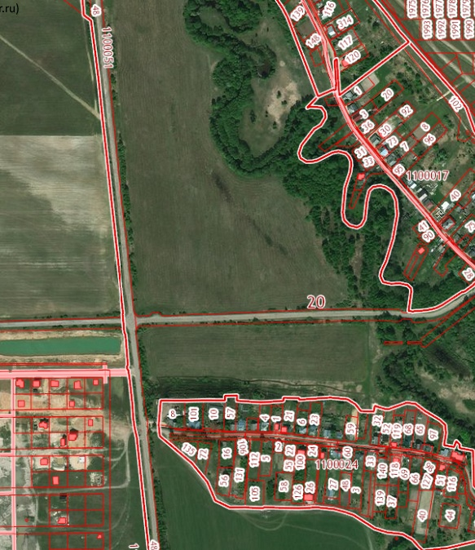
г.о.г.Бор, Краснослободской сельсовет, д.Белоусово, д.1
(52:19:1100024:8)
Испрашиваемый участок

Масштаб 1:5000

